5. Netzwerktreffen Bevölkerungsschutz an der Technischen Hochschule Wildau steht ganz im Zeichen von Vegetationsbränden und Hitze
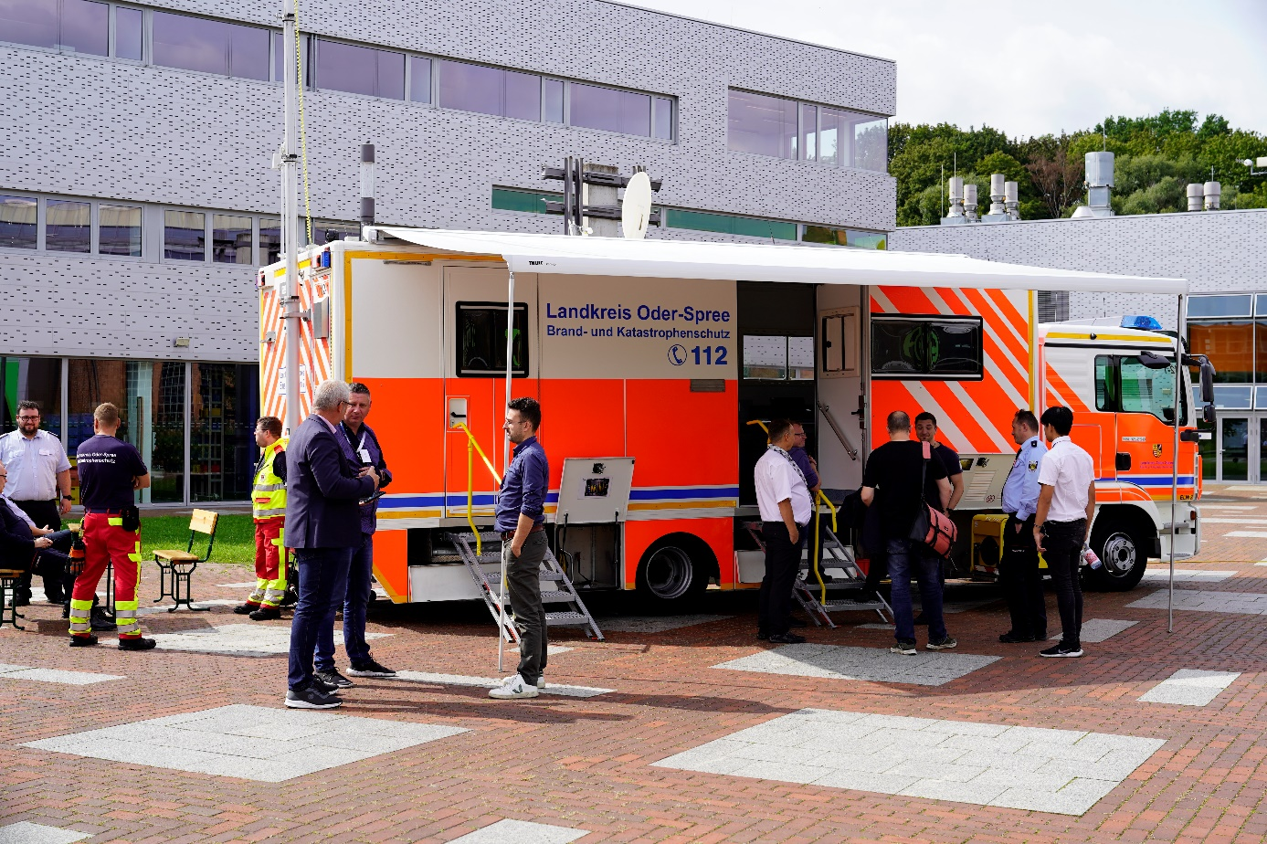
Bildunterschrift: Vom 6. bis 7. März 2024 treffen sich auf dem Campus der TH Wildau bereits zum fünften Mal Fachleute aus ganz Deutschland zum Netzwerktreffen Bevölkerungsschutz.
Bild: TH Wildau

Subheadline: Bevölkerungsschutz
Teaser:
Vom 6. bis 7. März 2024 treffen sich bereits zum fünften Mal Fachleute aus ganz Deutschland zum Netzwerktreffen Bevölkerungsschutz. Auf dem Campus der TH Wildau in Brandenburg werden unter den Leitthemen Vegetationsbrände und Hitze gezielt Erfahrungen, neueste Entwicklungen und gewonnene Erkenntnisse ausgetauscht.

Text:
Vom 6. bis 7. März 2024 treffen sich bereits zum fünften Mal Fachleute aus ganz Deutschland zum Netzwerktreffen Bevölkerungsschutz. Auf dem Campus der Technischen Hochschule Wildau, Brandenburg, werden unter den Leitthemen Vegetationsbrände und Hitze gezielt Erfahrungen, neueste Entwicklungen und gewonnene Erkenntnisse ausgetauscht.
„Im Vordergrund des Netzwerktreffens Bevölkerungsschutz stehen das Voneinanderlernen und die Vernetzung. Es ist wichtig, Themen aus unterschiedlichen Perspektiven zu beleuchten, um sich weiterzuentwickeln“, hebt Initiatorin Simone Carus hervor. Die Gründerin des Netzwerks Bevölkerungsschutz Brandenburg verdeutlicht das anhand des Programms: „Sowohl zu den Fachvorträgen, z.B. über unterschiedliche Konzepte des Waldbrandschutzes oder die Herausforderungen von Hitzesommern, als auch in den vielfältigen Workshops wird es ausreichend Gelegenheit für den Austausch untereinander geben. Dabei geht es vor allem um die Erarbeitung gemeinsamer Lösungen. Während einer Podiumsdiskussion können die Teilnehmenden unter anderem mit dem Innenminister des Landes Brandenburg, Michael Stübgen, in den gemeinsamen Austausch kommen.“
Erwartet werden über 120 Angehörige von Katastrophenschutzbehörden und Feuerwehren, aus Landesministerien und Krankenhäusern, Hilfsorganisationen und Rettungsdiensten, aus der Notfallseelsorge und aus Kommunalverwaltungen mehrerer Bundesländer.
Zahlreiche engagierte Akteure des Bevölkerungsschutzes bringen sich mit ihrer Erfahrung und ihrem Wissen ein, um den Bevölkerungsschutz im Ganzen zu stärken und die Zusammenarbeit untereinander zu optimieren.
Sollten Sie am Veranstaltungstag vor Ort berichten wollen, bitten wir um eine vorherige Anmeldung.
Weiterführende Informationen zur Veranstaltung und dem Netzwerk Bevölkerungsschutz
www.netzwerk-bevoelkerungsschutz.de
Fachliche Ansprechperson Netzwerk Bevölkerungsschutz und Pressekontakt:
Simone Carus
Netzwerk Bevölkerungsschutz Brandenburg
Brachlowstraße 22
16227 Eberswalde
Tel: +49 (0)151 4284 4450
E-Mail: info@netzwerk-bevoelkerungsschutz.de
Ansprechpersonen Externe Kommunikation TH Wildau:
Mike Lange / Mareike Rammelt
TH Wildau
Hochschulring 1, 15745 Wildau
Tel. +49 (0)3375 508 211 / -669
E-Mail: presse@th-wildau.de

